Darstellungsmöglichkeiten von Objekten

1. Objektkarte
Absatz1
Ausrichtung =
Zeilenabstand =
EinzugLinks =
EinzugRechts =
…()
…()
…()
Zeichen10
Inhalt =
… = …
… = …
… = …
…()
…()
…()

Aufgabe: Fülle die rechte Objektkarte selbst aus. Verwende dazu den aktuellen Absatz, in dem die Aufgabenstellung beschrieben wird.

2. Punktnotation
Objekt

Attribute

Methoden
für Attribute: Objekt.Attribut = Attributwert
für Methoden: Objekt.Methode(Parameter)

Aufgabe: Gib in der Punktnotation an:
- die Ausrichtung des obigen Absatzes:
- die Schriftart des Zeichens mit der Nummer 5 des obigen Absatzes:

wichtige Methoden der Textverarbeitung

1. Methode – SpeichernUnter()
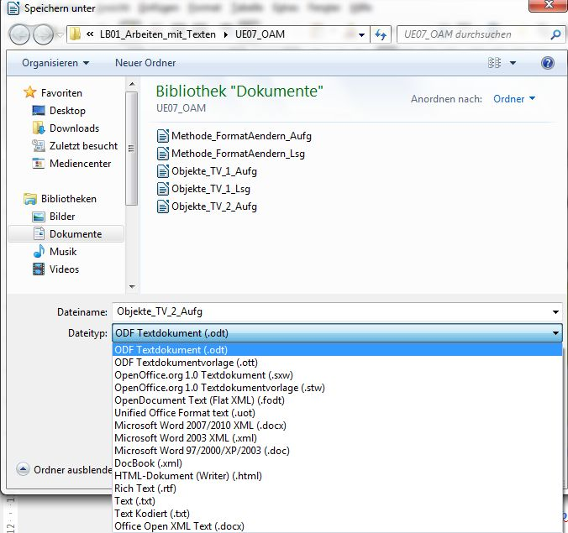

Schritte:

1. …
2. …
3. …

2. Methode - FormatAendern() der TV-Objekte
Möglichkeiten
1. …
2. …
3. …
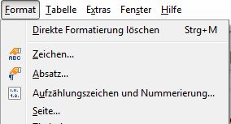

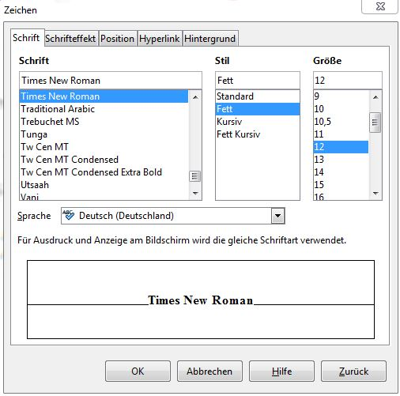 | 

